Relatório – FFT

Lucas Chaves – Mat. 2017090357

1. **Transformadas de Fourier de formas de onda de exemplo**

Nesse problema, foi formulado um código para fazer o FFT (Fast Fourier transform) em 2 samples de áudio, armazenado em dados de texto. São um sample de uma nota reproduzida por um piano (piano.txt) e um trompete (trumpet.txt). Ambos os samples foram gravados a um sample rate de 44100 hz. O código foi escrito em python e pode ser encontrado neste link. O programa está modularizado. Uma breve descrição das funções:

- **amostra**: Lê e e salva o arquivo externo em uma lista.

- **fft**: Executa o FFT, utilizando uma função externa do numpy (fft.rfft) para fazer a transformada e fft.fftfreq para tirarmos o eixo de frequencias da amostra, levando em consideração o sample rate das amostras e o numero de amostragem de coeficientes estipulado pelo professor (10000 amostras).

**- plot_amostra** e **plot_fft**: plota os resultados utilizando o pyplot.

**RESULTADOS:**

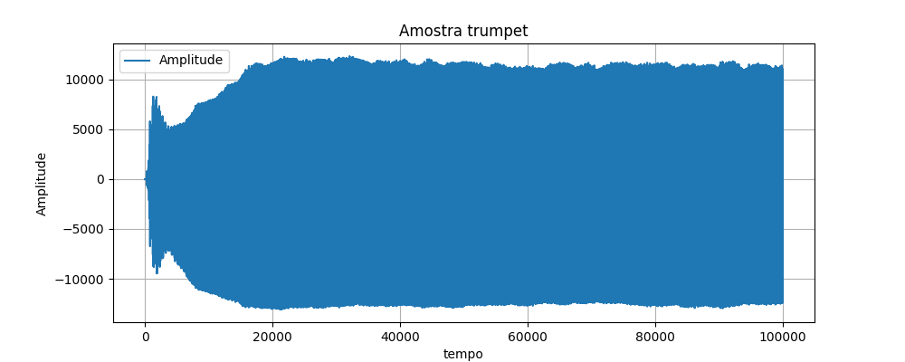 Os resultados foram gerados com o código citado acima. Analisando o FFT das duas amostras, pode se concluir que as duas amostras estão com a fundamental em volta de C5 (523,25 Hz no padrão do sistema temperado igual), com leves variações de frequência, porém isso é comum em instrumentos físicos, a afinação não será perfeita. O piano tem um pico por volta de 524.8 Hz e o trompete por volta de 520.3 Hz. Os artefatos na base dos gráficos de FFT também é devido a características físicas, de materiais e ressonância dos instrumentos, comumente chamado de timbre, e pode se notar que os picos das oitavas da fundamental do sample de trompete têm mais intensidade do que o pico da fundamental.

Figura 1- waveform do sample de trompete

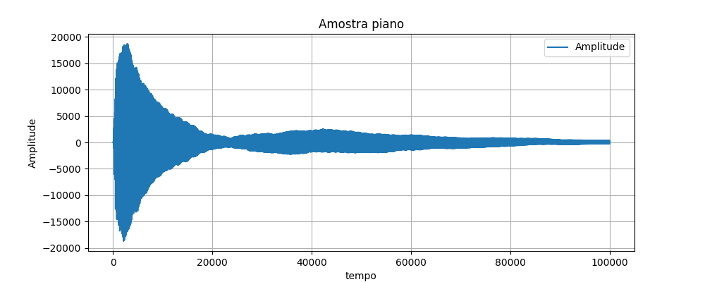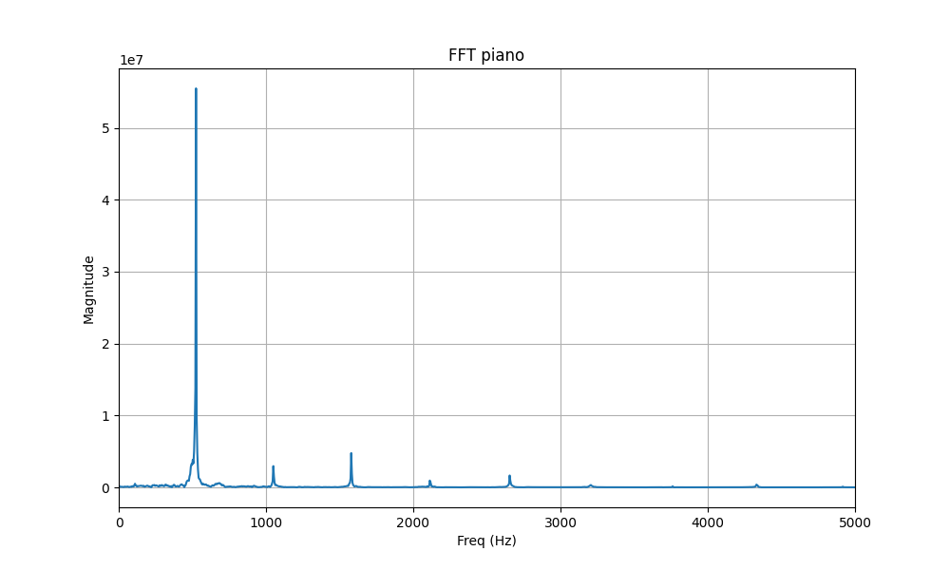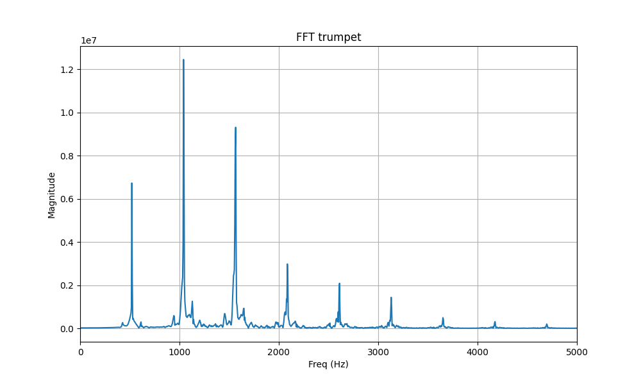

Figura 3 - waveform do sample de piano

Figura 2 - FFT do sample de trompete

Figura 4 - FFT do sample de piano

**2 – Filtragem e suavização de Fourier**

Nesse problema, foi formulado um código para fazer o FFT (Fast Fourier transform) em 2 arquivos do valor de fechamento diário de cada dia útil, desde o final de 2006 até o final de 2010, do Dow Jones Industrial Average, O objetivo desse exercício é suavizar a curva das amostras do Dow Jones utilizando FFT e DCT (Discrete Cosine Transform). O código foi escrito em python e pode ser encontrado neste link. O programa está modularizado. Uma breve descrição das funções:

- **amostra**: Lê e e salva o arquivo externo em uma lista.

- **fft/ifft**: Executa o FFT, utilizando uma função externa do numpy (fft.rfft/irfft) para fazer a transformada e a inversa da transformada, somente em sua porção real.

- **dct_/idct_**: Executa o DCT, utilizando uma função externa do scipy (dct/idct) para fazer a transformada e a inversa da transformada, utilizando um parâmetro para um calculo normalizado(‘ortho’), e usando a forma de calculo “type 2”, o calculo considerado defaut da função.

**- plot**: plota os resultados utilizando o pyplot, para vários cenários, onde se escolhe o que plotar, descomentando o plot desejado.

**RESULTADOS:**

Os resultados foram tirados usando o código acima. Nos resultados pode se notar que quando zeramos os dados da ponta final dos dados transformados, deixando somente os primeiros 2% ou 10%, o que está sendo feito realmente é apagar a contribuição das oscilações com menor amplitude, deixando somente a soma de ondas com maior amplitude quando aplicado a transformada inversa, e quanto menos contribuição você selecionar, com a porcentagem sendo uma forma de *threshold*, mais suave o gráfico resultante será, então este tratamento de dados se trata de um tratamento de suavização. Os gráficos comparando os dados originais e os dados suavizados podem ser observados abaixo. Tratando-se os dados de dow2.txt, pode se notar que a suavização tem artefatos no início e no fim da lista de coeficientes. Isso ocorre pois o comportamento de dow2 não é periódico, assim precisando ser utilizado outro método de transformação para a suavização, o DCT. Vale ressaltar que o método DCT, apesar de funcionar bem para funções não periódicas e precisar de menos funções para alcançar um sinal típico, o método DCT não tem parte imaginaria, além de funcionar de forma mais eficiente para baixas frequências, perdendo informação em altas frequências.

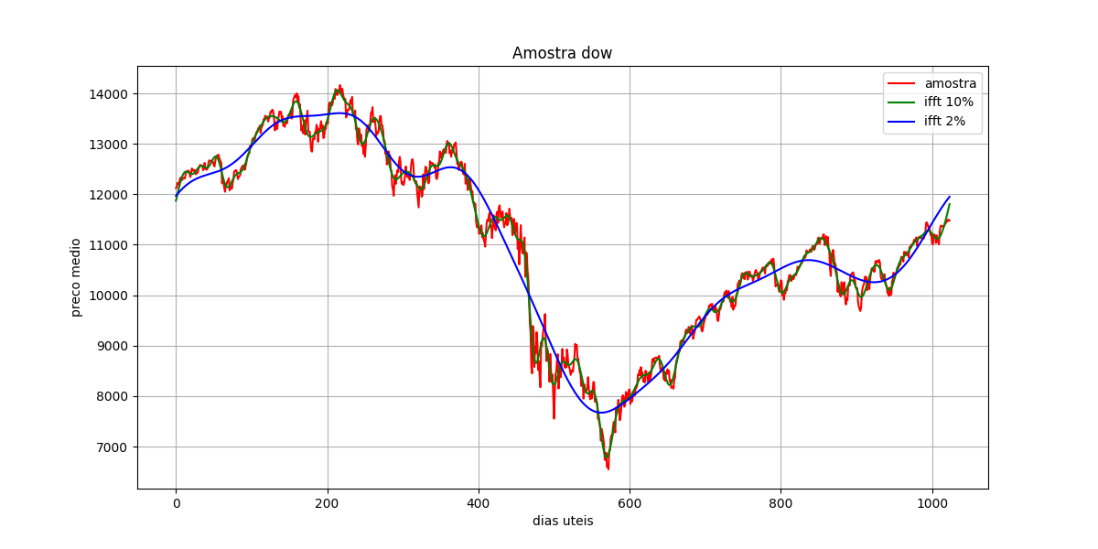

Figura 5 - Amostra FFT para 10% e 2% das amostras iniciais para dow.txt

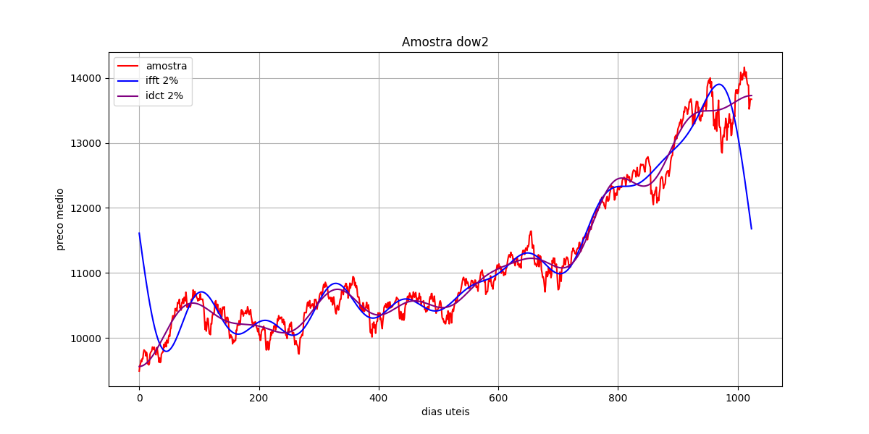

Figura 6 – comparação entre IFFT e IDCT das amostras iniciais (2%) para o dow2.txt

**3 – Compressão de imagem**

Nesse problema, foi formulado um código para fazer a compressão de imagens utilizando uma função DCT disponibilizada pelo professor. O código foi escrito em python e pode ser encontrado neste link. O programa está modularizado. Uma breve descrição das funções:

- **ler_dados**: Lê e e salva o arquivo externo em uma lista de listas.

**- aplicar**_**dct/aplicar_idct**: Executa o DCT/IDCT, utilizando uma função externa disponibilizada pelo professor. Como sugerido no exercício, a compressão foi feita em blocos de 16X16.

**- def_intervalo_zero**: Lê a lista tratada pelo DCT, e seta como 0 a faixa de valores estipuladas pelo usuário. O código conta também no final a opção de printar a taxa de compressão e a quantidade de zeros da compressão.

**- contar_zeros**: Conta o numero de zeros e o numero total de elementos da matriz de imagem.

**- criar_grafico_de_densidade**: Gera a imagem em .tiff da imagem estudada.

RESULTADOS:

Observe abaixo 4 imagens utilizando o intervalo absoluto de 10, 400, 1000, 2000. É observado que em valores baixos, a compressão é quase imperceptível. Só é nítida a compressão visualmente depois do valor de compressão acima de 90%.

Figura 7 - Imagem com valor absoluto de compressão setado em 10.

Figura 8 - Imagem com valor absoluto de compressão setado em 400.

Figura 9 - Imagem com valor absoluto de compressão setado em 1000.

Figura 10 - Imagem com valor absoluto de compressão setado em 2000.

Referencias:

* [(7) Denoising Data with FFT [Python] - YouTube](https://www.youtube.com/watch?v=s2K1JfNR7Sc)
* BRUNTON, Steven L.; KUTZ, J. Nathan. **Data-driven science and engineering: Machine learning, dynamical systems, and control**. Cambridge University Press, 2022.
* [Temperamento igual – Wikipédia, a enciclopédia livre (wikipedia.org)](https://pt.wikipedia.org/wiki/Temperamento_igual)